متوسطة المجاهد بجقينة علي بالجلفة الجمـهورية الجــزائرية الديمقــراطية الشعــبية السنة الدراسية 2024/2023
المستوى: الأولى متوسط ﴿ الاختبار الأول في مادة العلوم الفيزيائية و التكنولوجية ﴾ المـدة : ساعة و نصف
اللقب:....................................... الاسم:............................................ القسم:1م ................
التمرين الأول(06):
إليك الوثيقة 01 لدراسة العنصر الكهربائي (المصباح) الذي يُنير بيوتنا و ذلك بالإجابة على ما يلي:
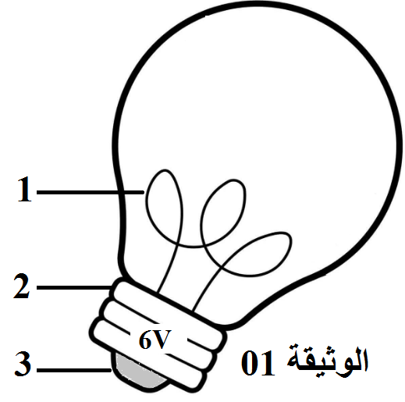
1/ـ سمِّ العناصر المرقمة: 1ـ ..........................................
2ـ ....................................... 3ـ...........................................
2/ـ كُتب على مصباح التوهج الموضح في الوثيقة 01 العبارة ( 6V).
أ ـ ماذا تمثل العبارة (6V) في مصباح التوهج؟
............................................................................................
ب ـ ماذا يحدث عند توصيل هذا المصباح الكهربائي مع البطاريات التالية:
ـ بطارية مكتوب عنها (6V) .........................................................................................................
ـ بطارية مكتوب عنها (3V) .........................................................................................................
ـ بطارية مكتوب عنها (12V) .......................................................................................................
التمرين الثاني(06):
طلب الأستاذ من علي و محمد تحقيق تركيبة دارة كهربائية لتوهج مصباحي غرفة الاستقبال، فاستعانا بك من أجل مساعدتهما عندما قاما بإنجاز الدارتين الكهربائيتين التاليتين (التركيبة 01 و 02).
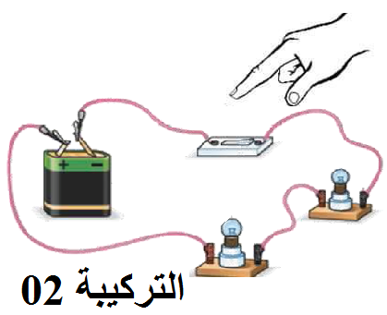
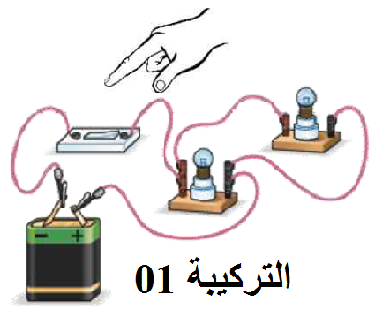

1/ـ أرسم باستعمال الرموز النظامية المخطط الموافق لكل تركيبة:
التركيبة 01: علي التركيبة 02: محمد

2/ـ أذكر طريقة توصيل المصباحين في كل تركيبة؟
التركيبة 01 ( علي): ........................................................................................................................
التركيبة 02 (محمد): ........................................................................................................................
 | الصفحــــــــــــــــة 1/2 |  | اقلب الصفحة
3/ـ أي التركيبين يسمح بالتوهج الجيد للمصباحين؟ ..........................................................................................
4/ـ لو يتلف أحد المصباحين ماذا يحدث للمصباح الآخر في كل دارة؟ و لماذا؟
.........................................................................................................................................................
.........................................................................................................................................................
.........................................................................................................................................................
5/ـ برأيك أي التركيبين أصلح للمنزل؟ ........................................................................................................

الوضعية الادماجية(08):
أحضر والد أكرم كهربائيا لمنزله الجديد لإنشاء تركيبة كهربائية للتحكم في مصباح الدرج (وثيقة 01) من مكانين مختلفين متباعدين، فقام الكهربائيُّ بتركيب الدارة الكهربائية حسب (المخطط 01) و كان أكرم يلاحظه و يسأل والده.
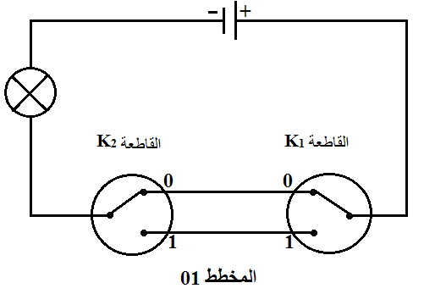
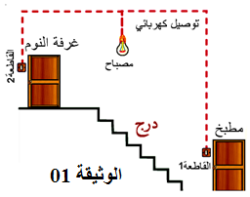

ساعد والد أكرم بالإجابة عما يلي:

1/ـ كيف نسمي هذا النوع من الدارات الكهربائية؟
........................................................................................................................................................
2/ـ أكمل جدول الحقيقة التالي بـ: ( متوهج أو منطفىء)
وضعية K₁ | وضعية K₂ | حالة المصباح
0 | 0
0 | 1
1 | 1
1 | 0
3/ـ أذكر أماكن أخرى تستعمل فيها هذا النوع من الدارات الكهربائية.
........................................................................................................................................................
........................................................................................................................................................

 |  | الصفحــــــــــــــــة2/2 |  | بالتــــــــوفيق

